¿Miedo al odontólogo?
Aquí te damos 10 consejos que te ayudarán a superarlo
Es común sentir un poco de miedo al acudir a una cita médica de cualquier tipo, sin embargo, en el caso del dentista, son muchas las personas que se niegan a acudir por temor a los instrumentos que se utilizan o a los tratamientos que se realizan. Por eso en este artículo te dejamos 10 tips que pueden ayudarte.
Según datos ofrecidos por la Organización Mundial de la Salud (OMS), alrededor del 15% de la población mundial evita acudir a una cita con el odontólogo por miedo, mientras que gran parte del porcentaje restante, suele sentir algo de ansiedad o malestar. Pero, si es tan importante mantener la salud bucal, ¿Por qué hay tantas personas que sienten miedo a las consultas odontológicas?

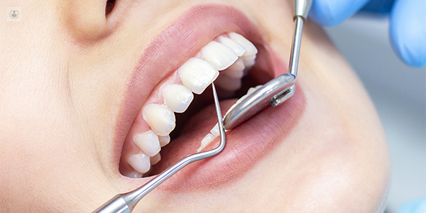

Tal como ocurre en diversos aspectos de la vida, el miedo al dentista puede deberse a ciertos traumas o experiencias incómodas previas, que hayan creado un prejuicio en la persona hacia los tratamientos odontológicos.
Algunas de las razones más comunes del miedo al odontólogo son las siguientes:
- Una experiencia dental traumática o malas experiencias de atención médica previas.
- Traumatismo previo en la cabeza y el cuello.
- Otras experiencias traumáticas, incluido el abuso.
- Trastorno de ansiedad generalizada, depresión o estrés postraumático
- La visión de que la boca es un área personal y el acceso a la boca es una invasión del espacio personal.
- Miedo a perder el control.
- Problemas de confianza
- Ansiedad asociada a otras afecciones como la agorafobia (miedo a estar en situaciones de las que sientes que no puedes escapar), claustrofobia (miedo a los espacios cerrados) o el trastorno obsesivo compulsivo, donde existe una obsesión por la limpieza que puede dificultar el acceso al cuidado dental.
Sea cual sea el motivo por el cual sientes miedo al acudir a tu cita odontológica, no debes preocuparte. Al contrario, es importante que lo aceptes en un principio y empieces a trabajar para poder superarlo sin problemas.
¿Cómo superar el miedo al odontólogo?
Para ayudarte a superar esa ansiedad y miedo, a continuación, te dejamos 10 consejos que pueden ayudarte:
- Practica la respiración profunda y otras técnicas de relajación antes de las citas. Esto te ayudará a mantener la calma y relajar tu mente al momento de recibir la atención del dentista.
- Considera la posibilidad de concretar una visita de bienvenida sin tratamiento. Así podrás crear más confianza con el consultorio y el dentista, para que al momento de realizar el tratamiento o la consulta, puedas sentirte más cómodo.
- Hazle saber al personal del consultorio que estás nervioso o asustado al hacer la reserva y habla abiertamente con el dentista sobre tus miedos, así como de las formas en que podrías mejorar tu ansiedad.
- Lleva a una persona de apoyo de confianza a la cita, o un objeto reconfortante y tu música favorita como distracción.
- Organiza una actividad agradable después de la visita, que te ayude a despejar un poco tu mente.
- Asegúrate de detener al dentista cada vez que necesites un descanso. Incluso es bueno que acuerden juntos una señal de "parada".
- Reserva la próxima visita de inmediato, una vez que termines la primera.
- Una toalla o un cojín para la espalda pueden ayudarte a respirar más fácilmente, y una manta sobre puede ser reconfortante.
- Trae tabletas de sedantes o calmantes contigo a la consulta.
- Recompénsate por lograr superar tu miedo al odontólogo.

Pon en práctica cada uno de estos consejos y te aseguramos que, en cuestión de unos pocos días, tu miedo al odontólogo irá desapareciendo poco a poco.
Así te darás cuenta de que la visita al dentista en realidad no es tan terrible como creías, pues su único objetivo es mantener tu salud bucal para hacerte lucir una sonrisa radiante.

